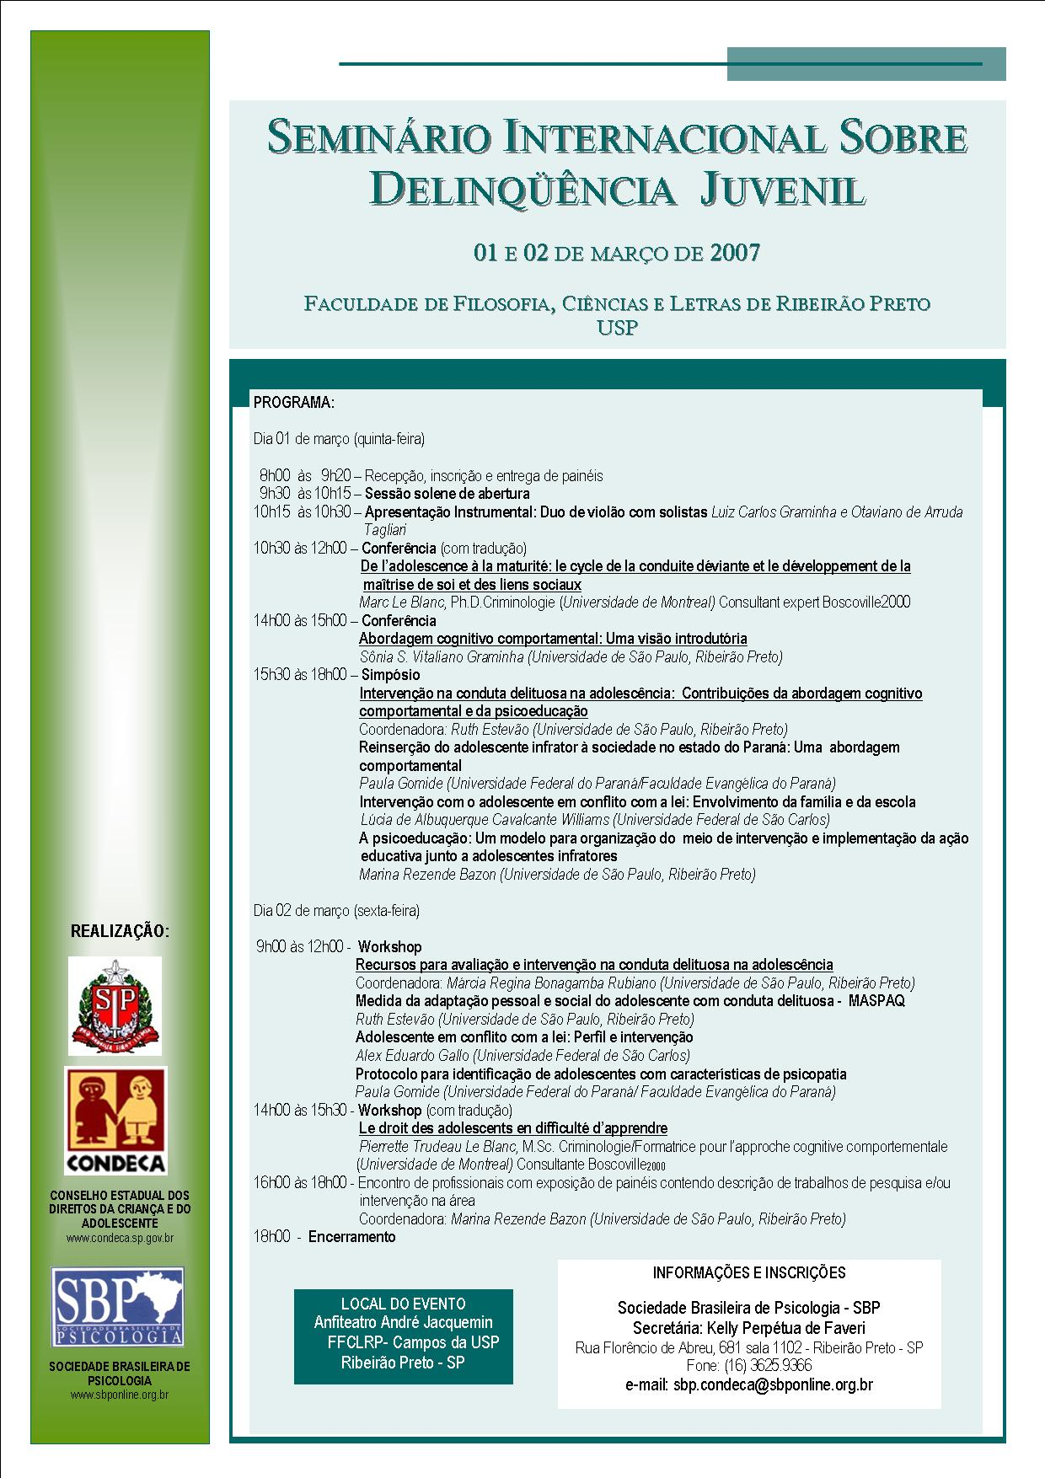

Seminário Internacional Sobre Delinqüência Juvenil

01 e 02 de março de 2007

Faculdade de Filosofia, Ciências e Letras de Ribeirão Preto

USP

Ficha de Inscrição

Nome:

CPF: Data de Nascimento: __/__/_____
Endereço:

Cidade: Estado: CEP:
E-mail:
Telefone:
Profissão: Instituição:

Curso atual (se estudante): Instituição:

Modalidade: [ ] com apresentação de trabalho (painel)
[ ] sem apresentação de trabalho

Inscrições gratuitas. Para se inscrever preencha a ficha acima e envie por e-mail ou por correio para SBP.

Ficha de Inscrição
Inscrições gratuitas. Para se inscrever preencha a ficha acima e envie por e-mail ou por correio para SBP.

Ficha de Inscrição
Inscrições gratuitas. Para se inscrever preencha a ficha acima e envie por e-mail ou por correio para SBP.

